Product name: Hauturier – Nautical First Aid Kit (Offshore)
Cod: FRK003
Regulations: The products defined as medical devices are compliant with MDR 745/2017 of 05/04/2017
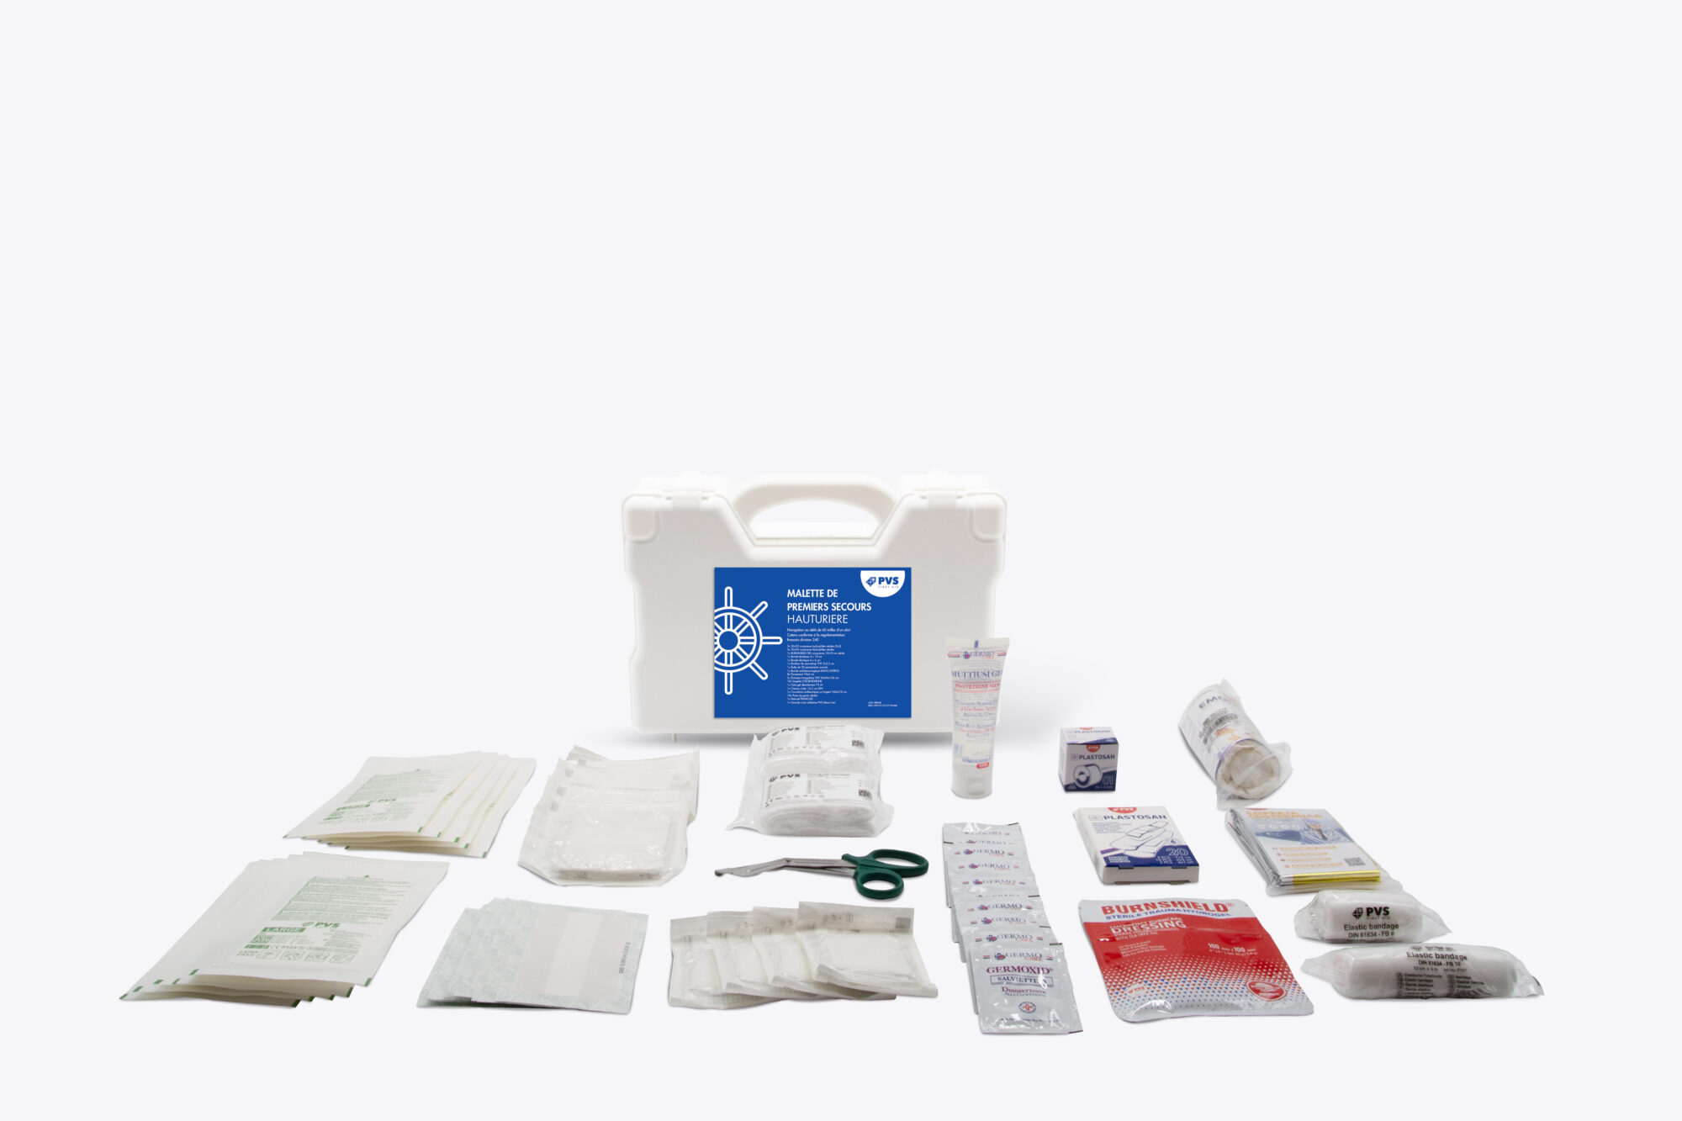
Italian | Descrizione: Kit di primo soccorso NAUTICA – versione Hauturier, pensato per la navigazione d’altura. Valigetta rigida con presidi per medicazioni, ustioni e immobilizzazione semplice.  Istruzioni: Aprire la valigetta e verificare l’integrità dei dispositivi. In caso di mare mosso utilizzare i presidi in sicurezza, stabilizzando l’infortunato. Eseguire medicazioni, compressioni e protezioni secondo le corrette procedure di primo soccorso. Dopo l’uso smaltire i materiali monouso secondo normativa locale, sanificare le superfici e reintegrare i componenti mancanti. Conservare all’asciutto, lontano da salsedine e fonti di calore; proteggere da urti e raggi solari diretti.  Contenuto del kit:  • 1 Valigetta rigida antiurto  • 6 Garze sterili 10×10 cm, 8 strati  • 4 Compresse adesive sterili 10×6 cm  • 2 Bende elastiche 4×6 cm DIN 61634  • 1 Fascia elastica 5 m × 7 cm  • 1 Benda elastica coesiva 6 cm  • 1 Tampobenda sterile 80×100 mm (M)  • 1 Pomata lenitiva post-puntura 20 g  • 1 Garza per ustioni BURNSHIELD 10×10 cm  • 1 Confezione cerotti PLASTOSAN 20 strips 2×7 cm  • 1 Rotolo cerotto TNT 5 m × 2,5 cm  • 8 Salviette disinfettanti PURAVIR  • 8 Salviette detergenti per cute integra  • 1 Paio di guanti in vinile (2 pz)  • 1 Forbice 12 cm a punta smussa  • 1 Pinzetta 10 cm  • 1 Manuale multilingue di primo soccorso (FR/ES/PT)
English | Description: NAUTICAL first-aid kit – Hauturier (offshore) version. Rigid case with supplies for dressings, burns and simple immobilization.  Instructions: Open the case and check that devices are intact. In rough sea, use the items safely by stabilizing the casualty. Perform dressings, compression and protection according to correct first‑aid procedures. After use, dispose of single‑use materials per local regulations, sanitize surfaces and replenish missing components. Store dry, away from salt exposure and heat; protect from shocks and direct sunlight.  Kit contents:  • 1 Shockproof hard case  • 6 Sterile gauze pads 10×10 cm, 8-ply  • 4 Sterile adhesive dressings 10×6 cm  • 2 Elastic bandages 4×6 cm DIN 61634  • 1 Elastic bandage 5 m × 7 cm  • 1 Cohesive elastic bandage 6 cm  • 1 Sterile pressure bandage 80×100 mm (M)  • 1 Soothing post-sting cream 20 g  • 1 BURNSHIELD burn dressing 10×10 cm  • 1 Box PLASTOSAN plasters 20 strips 2×7 cm  • 1 Non-woven adhesive tape 5 m × 2.5 cm  • 8 PURAVIR disinfectant wipes  • 8 Skin cleansing wipes  • 1 Pair of vinyl gloves (2 pcs)  • 1 Scissors 12 cm, blunt tip  • 1 Tweezer 10 cm  • 1 Multilingual first-aid manual (FR/ES/PT)
French | Description: Trousse de premiers secours NAUTIQUE – version Hauturière. Mallette rigide avec matériel pour pansements, brûlures et immobilisation simple.  Mode d’emploi: Ouvrir la mallette et vérifier l’intégrité des dispositifs. En mer agitée, stabiliser la victime et utiliser le matériel en sécurité. Réaliser les pansements, compressions et protections selon les bonnes procédures de premiers secours. Après usage, éliminer les matériaux à usage unique selon la réglementation locale, désinfecter les surfaces et réapprovisionner les composants manquants. Conserver au sec, à l’abri du sel et de la chaleur; protéger des chocs et des rayons solaires directs.  Contenu du kit:  • 1 mallette rigide antichoc  • 6 compresses de gaze stériles 10×10 cm, 8 plis  • 4 pansements adhésifs stériles 10×6 cm  • 2 bandages élastiques 4×6 cm DIN 61634  • 1 bandage élastique 5 m × 7 cm  • 1 bandage élastique cohésif 6 cm  • 1 pansement compressif stérile 80×100 mm (M)  • 1 crème apaisante après‑piqûre 20 g  • 1 pansement pour brûlures BURNSHIELD 10×10 cm  • 1 boîte de pansements PLASTOSAN 20 bandes 2×7 cm  • 1 rouleau sparadrap non‑tissé 5 m × 2,5 cm  • 8 lingettes désinfectantes PURAVIR  • 8 lingettes nettoyantes pour peau saine  • 1 paire de gants en vinyle (2 pcs)  • 1 ciseau 12 cm bout mousse  • 1 pince 10 cm  • 1 manuel multilingue de premiers secours (FR/ES/PT)
German | Beschreibung: NAUTIK Erste‑Hilfe‑Koffer – Version Hochsee (Hauturier). Stabiler Koffer mit Material für Verbände, Brandversorgung und einfache Immobilisierung.  Anleitung: Koffer öffnen und Unversehrtheit der Komponenten prüfen. Bei Seegang Verletzte stabilisieren und Hilfsmittel sicher einsetzen. Verbände, Druck und Schutz gemäß korrekten Erste‑Hilfe‑Verfahren durchführen. Nach Gebrauch Einwegmaterial gemäß lokalen Vorschriften entsorgen, Oberflächen desinfizieren und fehlende Teile nachfüllen. Trocken lagern, vor Salz, Hitze, Stößen und direkter Sonne schützen.  Lieferumfang:  • 1 Stoßfester Hartkoffer  • 6 Sterile Mullkompressen 10×10 cm, 8‑lagig  • 4 Sterile Klebeverbände 10×6 cm  • 2 Elastische Binden 4×6 cm DIN 61634  • 1 Elastische Binde 5 m × 7 cm  • 1 Selbsthaftende elastische Binde 6 cm  • 1 Steriler Druckverband 80×100 mm (M)  • 1 Beruhigende Nach‑Stich‑Creme 20 g  • 1 BURNSHIELD Brandwundenauflage 10×10 cm  • 1 Schachtel PLASTOSAN Pflaster 20 Streifen 2×7 cm  • 1 Fixierpflaster Vlies 5 m × 2,5 cm  • 8 PURAVIR Desinfektionstücher  • 8 Reinigungstücher für intakte Haut  • 1 Paar Vinylhandschuhe (2 Stk.)  • 1 Schere 12 cm, stumpfe Spitze  • 1 Pinzette 10 cm  • 1 Mehrsprachiges Erste‑Hilfe‑Handbuch (FR/ES/PT)
Spanish | Descripción: Botiquín náutico – versión Hauturier (alta mar). Maletín rígido con material para curas, quemaduras e inmovilización sencilla.  Instrucciones: Abra el maletín y compruebe la integridad de los dispositivos. Con mar agitado, estabilice a la persona y utilice el material con seguridad. Realice curas, compresiones y protecciones según los procedimientos correctos de primeros auxilios. Tras el uso, deseche los materiales de un solo uso de acuerdo con la normativa local, desinfecte las superficies y reponga los componentes faltantes. Conservar en lugar seco, lejos de la sal y del calor; proteger de golpes y del sol directo.  Contenido del kit:  • 1 maletín rígido a prueba de golpes  • 6 compresas de gasa estériles 10×10 cm, 8 capas  • 4 apósitos adhesivos estériles 10×6 cm  • 2 vendas elásticas 4×6 cm DIN 61634  • 1 venda elástica 5 m × 7 cm  • 1 venda elástica cohesiva 6 cm  • 1 vendaje compresivo estéril 80×100 mm (M)  • 1 crema calmante post‑picadura 20 g  • 1 apósito para quemaduras BURNSHIELD 10×10 cm  • 1 caja de tiritas PLASTOSAN 20 tiras 2×7 cm  • 1 esparadrapo no tejido 5 m × 2,5 cm  • 8 toallitas desinfectantes PURAVIR  • 8 toallitas limpiadoras para piel íntegra  • 1 par de guantes de vinilo (2 uds)  • 1 tijera 12 cm punta roma  • 1 pinza 10 cm  • 1 manual multilingüe de primeros auxilios (FR/ES/PT)
Swedish | Beskrivning: NAUTISK första hjälpen-väska – Hauturier-version för havssegling. Hård väska med material för förband, brännskador och enkel immobilisering.  Bruksanvisning: Öppna väskan och kontrollera att produkterna är oskadade. Vid grov sjö ska den skadade stabiliseras och materialet användas säkert. Utför förband, kompression och skydd enligt korrekta rutiner för första hjälpen. Kassera engångsmaterial enligt lokala bestämmelser efter användning, rengör ytorna och fyll på saknade komponenter. Förvara torrt, skyddat från salt, värme, stötar och direkt solljus.  Förpackningens innehåll:  • 1 stöttålig hård väska  • 6 sterila gaskompresser 10 × 10 cm, 8 lager  • 4 sterila självhäftande förband 10 × 6 cm  • 2 elastiska bindor 4 × 6 cm DIN 61634  • 1 elastisk binda 5 m × 7 cm  • 1 självhäftande elastisk binda 6 cm  • 1 sterilt tryckförband 80 × 100 mm (M)  • 1 lugnande kräm efter stick, 20 g  • 1 BURNSHIELD-brännskadeförband 10 × 10 cm  • 1 förpackning PLASTOSAN-plåster, 20 remsor 2 × 7 cm  • 1 rulle nonwoven-häfttejp 5 m × 2,5 cm  • 8 PURAVIR desinfektionsservetter  • 8 rengöringsservetter för oskadad hud  • 1 par vinylhandskar (2 st.)  • 1 sax 12 cm med trubbig spets  • 1 pincett 10 cm  • 1 flerspråkig första hjälpen-handbok (FR/ES/PT)
Norwegian | Beskrivelse: NAUTISK førstehjelpskoffert – Hauturier-versjon for havseilas. Hard koffert med utstyr for bandasjering, brannskader og enkel immobilisering.  Bruksanvisning: Åpne kofferten og kontroller at utstyret er uskadd. I grov sjø skal den skadde stabiliseres og utstyret brukes på en sikker måte. Utfør bandasjering, kompresjon og beskyttelse i samsvar med korrekte førstehjelpsprosedyrer. Kast engangsmaterialer i henhold til lokale regler etter bruk, rengjør overflatene og etterfyll manglende komponenter. Oppbevares tørt, beskyttet mot salt, varme, støt og direkte sollys.  Pakningsinnhold:  • 1 støtsikker hard koffert  • 6 sterile gaskompresser 10 × 10 cm, 8 lag  • 4 sterile selvklebende bandasjer 10 × 6 cm  • 2 elastiske bandasjer 4 × 6 cm DIN 61634  • 1 elastisk bandasje 5 m × 7 cm  • 1 selvheftende elastisk bandasje 6 cm  • 1 steril trykkbandasje 80 × 100 mm (M)  • 1 lindrende krem etter stikk, 20 g  • 1 BURNSHIELD-bandasje for brannskader 10 × 10 cm  • 1 eske PLASTOSAN-plaster, 20 strimler 2 × 7 cm  • 1 rull ikke-vevd heftetape 5 m × 2,5 cm  • 8 PURAVIR desinfeksjonsservietter  • 8 rengjøringsservietter for hel hud  • 1 par vinylhansker (2 stk.)  • 1 saks 12 cm med butt spiss  • 1 pinsett 10 cm  • 1 flerspråklig førstehjelpshåndbok (FR/ES/PT)
Finnish | Kuvaus: MERELLINEN ensiapulaukku – Hauturier-versio avomeripurjehdukseen. Jäykkä laukku, jossa on tarvikkeet sidontaan, palovammoihin ja yksinkertaiseen immobilisointiin.  Käyttöohjeet: Avaa laukku ja tarkista tuotteiden eheys. Kovassa merenkäynnissä vakauta loukkaantunut ja käytä tarvikkeita turvallisesti. Tee sidokset, kompressio ja suojaus asianmukaisten ensiapuohjeiden mukaisesti. Hävitä kertakäyttöiset materiaalit käytön jälkeen paikallisten määräysten mukaisesti, puhdista pinnat ja täydennä puuttuvat osat. Säilytä kuivassa, suojassa suolalta, kuumuudelta, iskuilta ja suoralta auringonvalolta.  Pakkauksen sisältö:  • 1 iskunkestävä jäykkä laukku  • 6 steriiliä sideharsotaitosta 10 × 10 cm, 8-kerroksisia  • 4 steriiliä itseliimautuvaa haavasidosta 10 × 6 cm  • 2 joustavaa sidettä 4 × 6 cm DIN 61634  • 1 joustava side 5 m × 7 cm  • 1 itsekiinnittyvä joustava side 6 cm  • 1 steriili paineside 80 × 100 mm (M)  • 1 rauhoittava voide piston jälkeen, 20 g  • 1 BURNSHIELD-palovammaside 10 × 10 cm  • 1 pakkaus PLASTOSAN-laastareita, 20 kpl 2 × 7 cm  • 1 kuitukankainen kiinnitysteippirulla 5 m × 2,5 cm  • 8 PURAVIR-desinfiointipyyhettä  • 8 puhdistuspyyhettä ehjälle iholle  • 1 pari vinyylikäsineitä (2 kpl)  • 1 sakset 12 cm, tylppä kärki  • 1 pinsetit 10 cm  • 1 monikielinen ensiapuopas (FR/ES/PT)
Danish | Beskrivelse: NAUTISK førstehjælpskuffert – Hauturier-version til havsejlads. Hård kuffert med udstyr til forbinding, brandsår og enkel immobilisering.  Brugsanvisning: Åbn kufferten, og kontrollér at udstyret er intakt. I hård sø skal den tilskadekomne stabiliseres, og udstyret skal anvendes sikkert. Udfør forbinding, kompression og beskyttelse i overensstemmelse med korrekte førstehjælpsprocedurer. Bortskaf engangsmaterialer efter brug i henhold til lokale regler, rengør overfladerne, og supplér manglende komponenter. Opbevares tørt, beskyttet mod salt, varme, stød og direkte sollys.  Pakkens indhold:  • 1 stødsikker hård kuffert  • 6 sterile gazekompresser 10 × 10 cm, 8 lag  • 4 sterile selvklæbende forbindinger 10 × 6 cm  • 2 elastiske bind 4 × 6 cm DIN 61634  • 1 elastisk bind 5 m × 7 cm  • 1 selvhæftende elastisk bind 6 cm  • 1 steril trykforbinding 80 × 100 mm (M)  • 1 lindrende creme efter stik, 20 g  • 1 BURNSHIELD-brandsårsforbinding 10 × 10 cm  • 1 æske PLASTOSAN-plastre, 20 strimler 2 × 7 cm  • 1 rulle nonwoven-hæfteplaster 5 m × 2,5 cm  • 8 PURAVIR desinfektionsservietter  • 8 renseservietter til intakt hud  • 1 par vinylhandsker (2 stk.)  • 1 saks 12 cm med stump spids  • 1 pincet 10 cm  • 1 flersproget førstehjælpsmanual (FR/ES/PT)

PVS SpA – Cassina de Pecchi IT - Rev. - 03/08/2026

